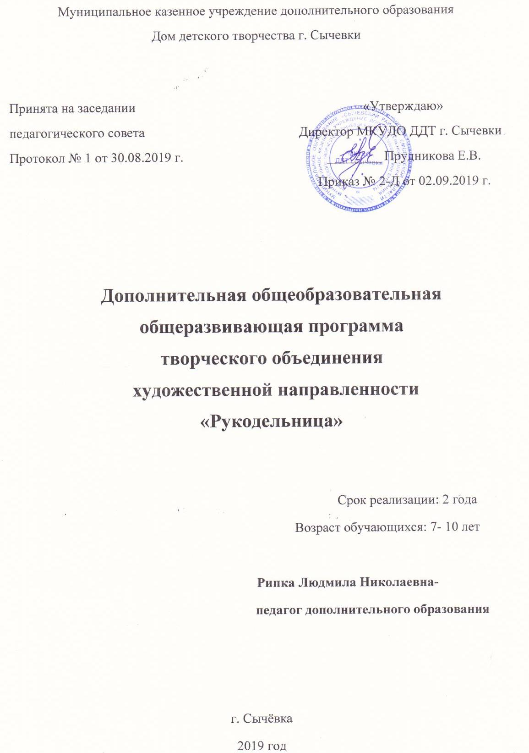Аннотация
на дополнительную общеобразовательную общеразвивающую программу «Рукодельница».
Из всего многообразия видов творчества декоративно- прикладное является, наверное, самым популярным. Оно непосредственно связано с повседневным окружением человека и призвано эстетически формировать, оформлять быт людей и среду их обитания. Оглянувшись вокруг, можно заметить, что предметы декоративно- прикладного искусства вносят красоту в обстановку дома, на работе и в общественных местах. Данная образовательная программа имеет художественную направленность. Программа актуальна, поскольку является комплексной, вариативной, предполагает формирование ценностных эстетических ориентиров, художественно- эстетической оценки и овладение основами творческой деятельности, дает возможность каждому воспитаннику реально открывать для себя волшебный мир декоративно- прикладного искусства, проявить и реализовать свои творческие способности. Программа помогает развивать объемно- пространственное мышление, чувство цвета, реализовать способности и желания ребенка. Дети пополняют свой запас знаний в ручном шитье, получают базовые знания о цвете, материале, рисунке, повышают практические знания и умения, развитие творческой личности.
Новизна программы состоит в том, что она показывает развивающие функции декоративно-прикладного искусства народов России, как целостного этнического, культурно- исторического и социально- педагогического феномена. Что эти функции в их интегрированном виде ориентированы на обеспечение личностного роста детей. Исходя из этого, программа построена на эстетическом воспитании обучающихся, сочетающая опору на культурную традицию и инновационную направленность.
Целесообразность. Мы живем там, где нет возможности увидеть непосредственный технологический процесс изготовления художественной композиций, предметов быта и игрушек, и у ребят нет возможности соприкоснуться с декоративно- прикладным искусством- подержать в руках изделия с Городецкой росписью, дымковскую игрушку и т.д.
Целью данной программы является: формирование и развитие основ художественной культуры ребенка через народное декоративно- прикладное искусство.
Задачи:
Обучающие:
- познакомить обучающихся с историей и современными направлениями развития декоративно-прикладного творчества;
- научить детей владеть различными техниками работы с материалами, инструментами и приспособлениями, необходимыми в работе;
- обучать технологиям разных видов рукоделия.
Воспитательные:
- приобщить обучающихся к системе культурных ценностей, отражающих богатство общечеловеческой культуры, в том числе и отечественной, формировать потребность в высоких культурных и духовных ценностях и их дальнейшем обогащении;
- побуждать к овладению основами нравственного поведения и нормами гуманистической морали (доброты, взаимопонимания, милосердия, веры в созидательные способности человека, терпимости по отношению к людям, культуры общения, интеллигентности как высшей меры воспитанности);
- способности развитию внутренней свободы ребенка, способности к объективной самооценке и самореализации поведения, чувства собственного достоинства, самоуважения;
- воспитывать уважительное отношение между членами коллектива в совместной творческой деятельности;
- воспитывать усидчивость, аккуратность, активность, уважение и любовь к труду, формировать потребность обучающихся к саморазвитию.
- развивать потребность к творческому труду, стремление преодолевать трудности, добиваться успешного достижения поставленных целей. Развивающие:
- развивать природные задатки, творческий потенциал каждого ребенка: фантазию, наблюдательность, мышление, художественный вкус.
- развивать образное и пространственное мышление, память, воображение, внимание;
- развивать положительные эмоции и волевые качества;
- развивать моторику рук, глазомер.
Особенностью данной программы является то, что она дает возможность каждому ребенку попробовать свои силы в разных видах декоративно-прикладного творчества, выбрать приоритетное направление и максимально реализовать себя в нем.
Сроки реализации. Программа «Рукодельница» разработана на два года обучения. Программа предусматривает изучение необходимых теоретических сведений по выполнению изделий декоративно- прикладного творчества. Содержание теоретических сведений согласовывается с характером практических работ по каждой теме. На теоретическую часть отводится не более 30% общего объема времени. Остальное время посвящается практической работе. Теория преподносится в форме беседы, сопровождающейся показом приемов работы и ответами на вопросы обучающихся.
На первом году обучения происходит общее знакомство с различными видами рукоделия, на втором- более углубленное постижение основ мастерства.
Практические результаты и темп освоения программы являются индивидуальными показателями, так как зависят от уровня творческого потенциала, то есть от природных способностей и первичной подготовки обучающихся.
Занятия рукоделием развивают мелкую моторику обеих рук, способствуя тем самым гармоничному развитию обоих полушарий головного мозга, что повышает общий умственный потенциал ребенка.
Чередование занятий несколькими видами рукоделия дает ребенку возможность найти себя в одном из видов творчества и наиболее полно реализовать в нем свои способности. Разнообразие творческих занятий помогает поддерживать у детей высокий уровень интереса к рукоделию. Овладев несколькими видами рукоделия и комбинируя их, ребенок получает возможность создавать высокохудожественные изделия с применением различных техник.
Планируемая на занятиях практическая работа не является жестко регламентированной. Обучающиеся реализовывают свои творческие замыслы, готовят поделки, сувениры к своим семейным торжествам и к любимым праздникам. Это позволяет повысить уровень знаний и интереса обучающихся.
Организация учебного процесса:
Первый год обучения занятия проходят 2 раза в неделю по 2 часа и составляют 144 часа в год.
Второй год обучения занятия проходят 2 раза в неделю по 3 часа и составляют 216 часов в год.
Программа рассчитана на обучение детей от 6- 13 лет.
Основные формы и методы организации учебного процесса
Каждое занятие специфично по своей конкретной цели, по логике и по своей структуре. Основные функции методов обучения состоят в том, чтобы обеспечить взаимосвязанную деятельность педагога и обучающегося по обеспечению усвоения учебного содержания в соответствии с задачей; способствовать воспитанию и развитию обучающихся, активизировать учебно- познавательную деятельность ребенка. Исходя из этого, при выборе определенных методов обучения учитывается особенность контингента детей. Каждое занятие является формой реализации всех функций процесса обучения, организует мотивированную учебно- познавательную деятельность каждого ребенка, качество знаний формируется в системе, индивидуализация обучения осуществляется через дифференцированный подход путем создания условий для усвоения учебного материала с учетом темпа и дозы индивидуально. В целом работа педагога характеризуется особым стилем, манерой работы.
Создание ситуаций успеха для каждого ребенка- один из главных принципов.
Обеспечение условий, способствующих самоопределению, саморазвитию, самореализации, адекватной самооценке личности- один из важнейших принципов работы.
Формы подведения итогов реализации программы: итоговые занятия, проверка результативности обучаемых.
К концу 1- го года обучения обучающиеся должны знать:
- что такое декоративно- прикладное творчество;
- виды декоративно- прикладного творчества;
- технологию вышивания рисунка по схеме;
- свойства бумаги, разновидности бумаги;
- материалы и инструменты при работе с бумагой;
- техника безопасности при работе с материалами и инструментами;
- историю и технику бисероплетения;
- виды швов, виды тканей;
- основные правила ухода за изделиями;
- технику безопасности при работе с колющими, режущими инструментами и нагревательными приборами;
- способы обработки края готового изделия;
- историю возникновения и развития вышивки;
- виды вышивки;
- технику безопасности;
- материалы и инструменты для вышивки;
- виды швов;
- технологию вышивки крестом;
- общие сведения о сочетании цвета;
- историю техники декупаж, его виды. Должны уметь:
- работать с цветом, правильно составлять композицию;
- пользоваться инструментами и приспособлениями;
- выполнять аппликации используя шаблоны;
- изготовливать шаблоны;
- владеть приемами кроя;
- выполнять различные соединительные швы;
- изготовлять лоскутные изделия без иглы;
- пользоваться материалами и инструментами для вышивки;
- вышивать в технике крест;
- разрабатывать орнамент;
- устранять дефекты вышивки;
- владеть начальной техникой декупаж.
К концу 2- го года обучения обучающиеся должны знать:
- историю и технику бисероплетения;
- виды бисера;
- технологию разработки схем для вышивки;
- технологию изготовления изделий в технике вышивка крестом;
- историю и технику декупаж;
- некоторые техники лоскутного шитья.
Должны уметь:
- изготавливать аппликации из картона, бумаги, природного материала, бисера, пайеток и т.д.;
- определять качество бисера;
- владеть техникой бисероплетения;
- выполнять работы в технике вышивка крестом;
- выполнять эскиз;
- наносить рисунок на ткань;
- выполнять различные виды изделий в технике декупаж;
- выполнять игрушки в лоскутной технике.

